MOÇÃO Nº 440/2019

Manifesta apelo ao Poder Executivo Municipal para que realize a roçagem e limpeza em caráter de urgência em área pública, existente na Rua Alberto Bellan próximo a estação elevatória de esgoto no bairro Cruzeiro do Sul, neste município.
Senhor Presidente,
Senhores Vereadores,

CONSIDERANDO que moradores do bairro Cruzeiro do Sul demais pedestres que passam pelo local, estiveram procurando por este vereador e relataram que, o local esta necessitando em caráter de urgência de limpeza e roçagem, pois o mato encontra-se muito alto, trazendo incomodo e impossibilitando que o local seja transitado e utilizado pela população;

CONSIDERANDO que, além da reclamação quanto ao mato alto e a falta de limpeza, os moradores relataram que o local não tem manutenção há muito tempo e por falta de manutenção, a área está com água parada e consequentemente causando a proliferação de mosquitos no local, motivo esse solicito manutenção na área em caráter de urgência.

CONSIDERANDO ainda que a atual situação de mato alto e agua parada junto à área pública localizada na Rua Alberto Bellan próximo a estação elevatória de esgoto no bairro Cruzeiro do Sul, já se perdura há meses, sendo que munícipes relatam uma sensação de abandono por parte do Poder executivo Municipal quanto à área pública ali existente;

CONSIDERANDO que, indivíduos estão se aproveitando das condições do local descartando entulhos e ainda se esconder em meio ao mato alto, para praticar roubos a quem passa próximo ao local.

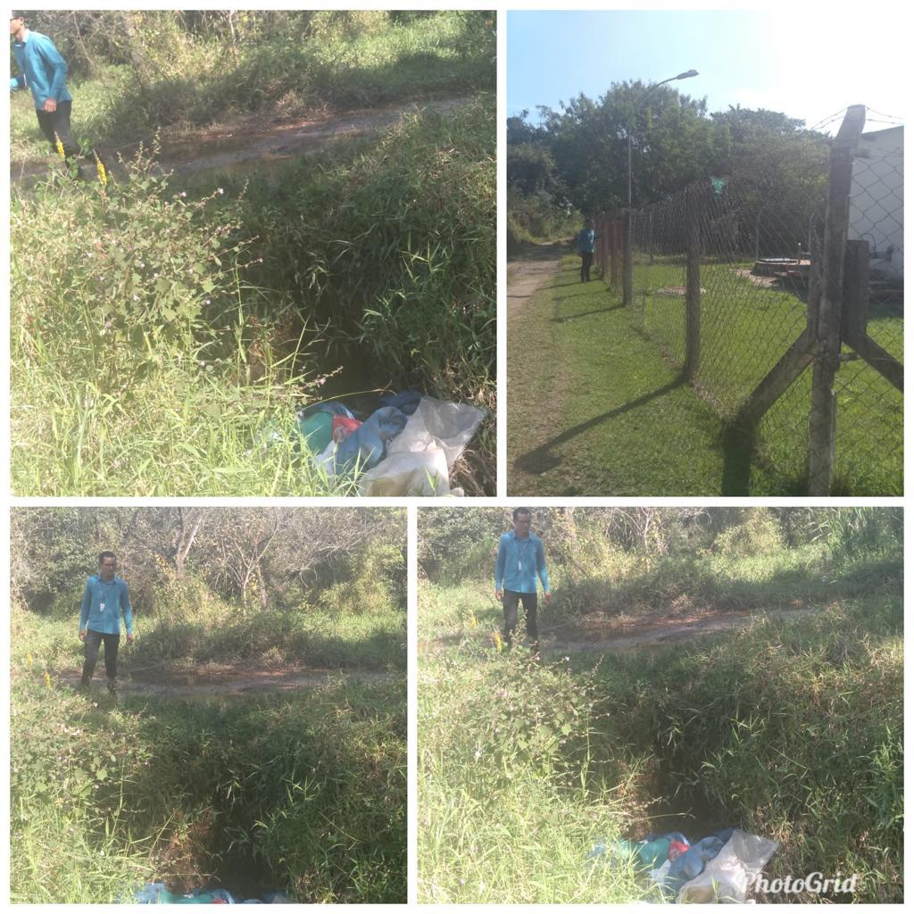

Ante o exposto e nos termos do Capítulo IV do Título V do Regimento Interno desta Casa de Leis, a CÂMARA MUNICIPAL DE SANTA BÁRBARA D’OESTE, ESTADO DE SÃO PAULO, apela ao Poder Executivo Municipal para que realize a roçagem e limpeza em caráter de urgência em área pública, existente na Rua Alberto Bellan próximo a estação elevatória de esgoto no bairro Cruzeiro do Sul, neste município.

Plenário “Dr. Tancredo Neves”, em 06 de junho de 2.019.

JESUS VENDEDOR

-Vereador-

